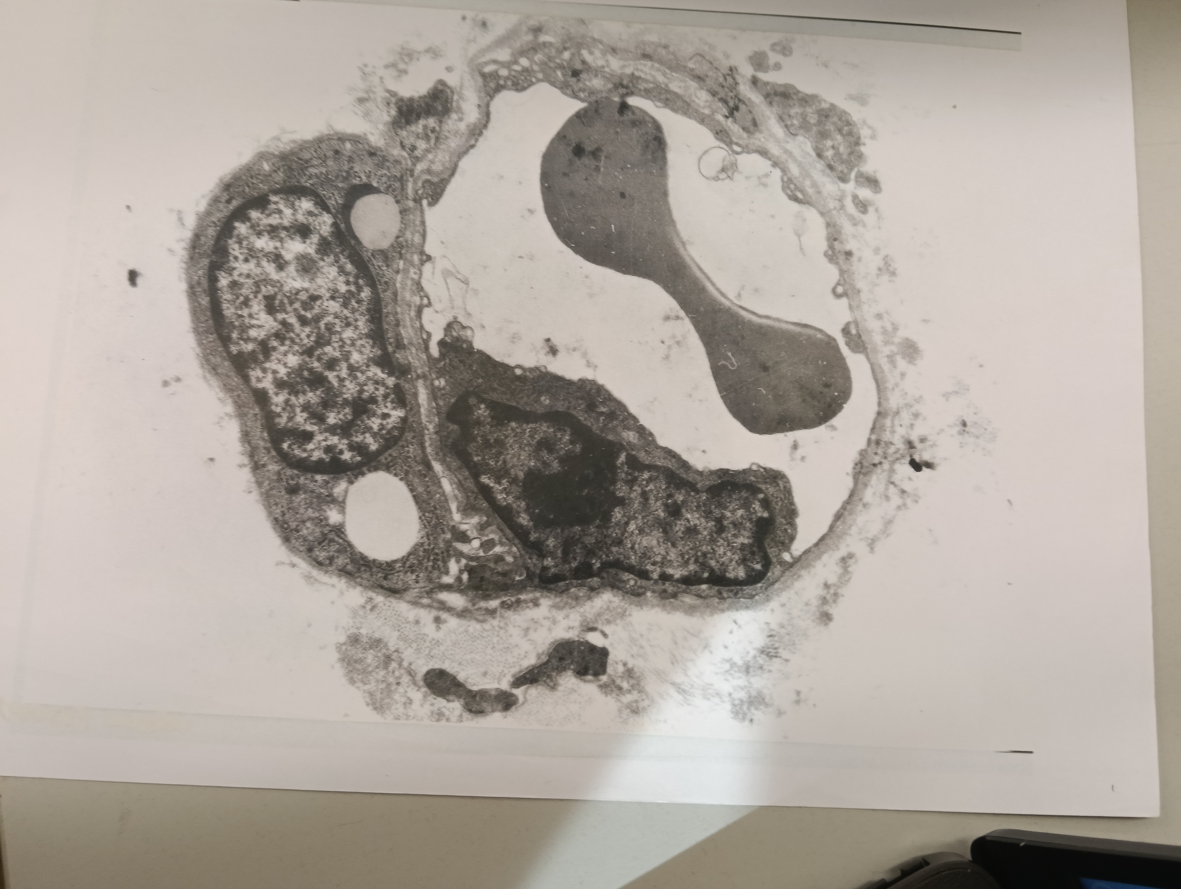

Dues cèl·lules

Quantes cèl·lules endotelials formen el diàmetre d’aquestes cèl·lules? Una, la cosa negra d’avall. Cèl·lula allargada i plana. Delimita espai buit central per on passa la sang. S’allarga, es doblega i es torna a unir. La unió intercel·luar està en el costat oposat. Es veu només el nucli i el nucleol.
Es pot també arribar a veure el RER (a la part superior de la cèl·lula)
- Membrana plasmàtica: linia prima i obscura
- Membrana basal: linia gruixuda i clareta
És un capilar continu, fenestrat o sinusoidal? membrana plasmàtica. De vegades s’aprima: fenestració -> és fenestrada.
Continu: continua
Fenestrat: amb forats i amb diafragma
Sinusoidal: amb forats i sense diafragma
També es veuen vesícules de pinocitosi.

La cèl·lula de la dreta és el pericit. Funció equivalent a la cèl·lula muscular. Per tant només tenim dues capes en total.
Orgànuls: nucli (nucleol no condensat), RER (puntejat) i gotes lipídiques (coses blanques)

Els capilars només tenen una capa.

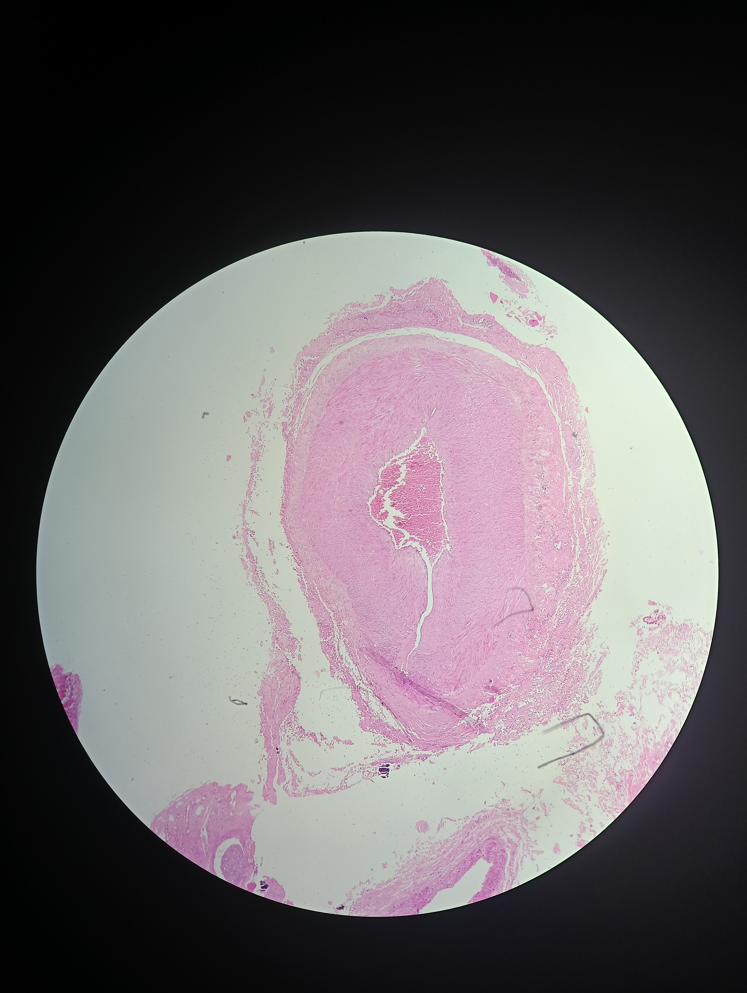
Capa íntima, mitjana i adventícia

Capa íntima: cosa en vermell
Capa mitjana: el que és més gran
Capa adventícia: el més llunyà amb forats blancs (vasa vasorum: arterioles i venules (deformada) que ramifiquen fins a l’interior del vas)
Lamina elàstica

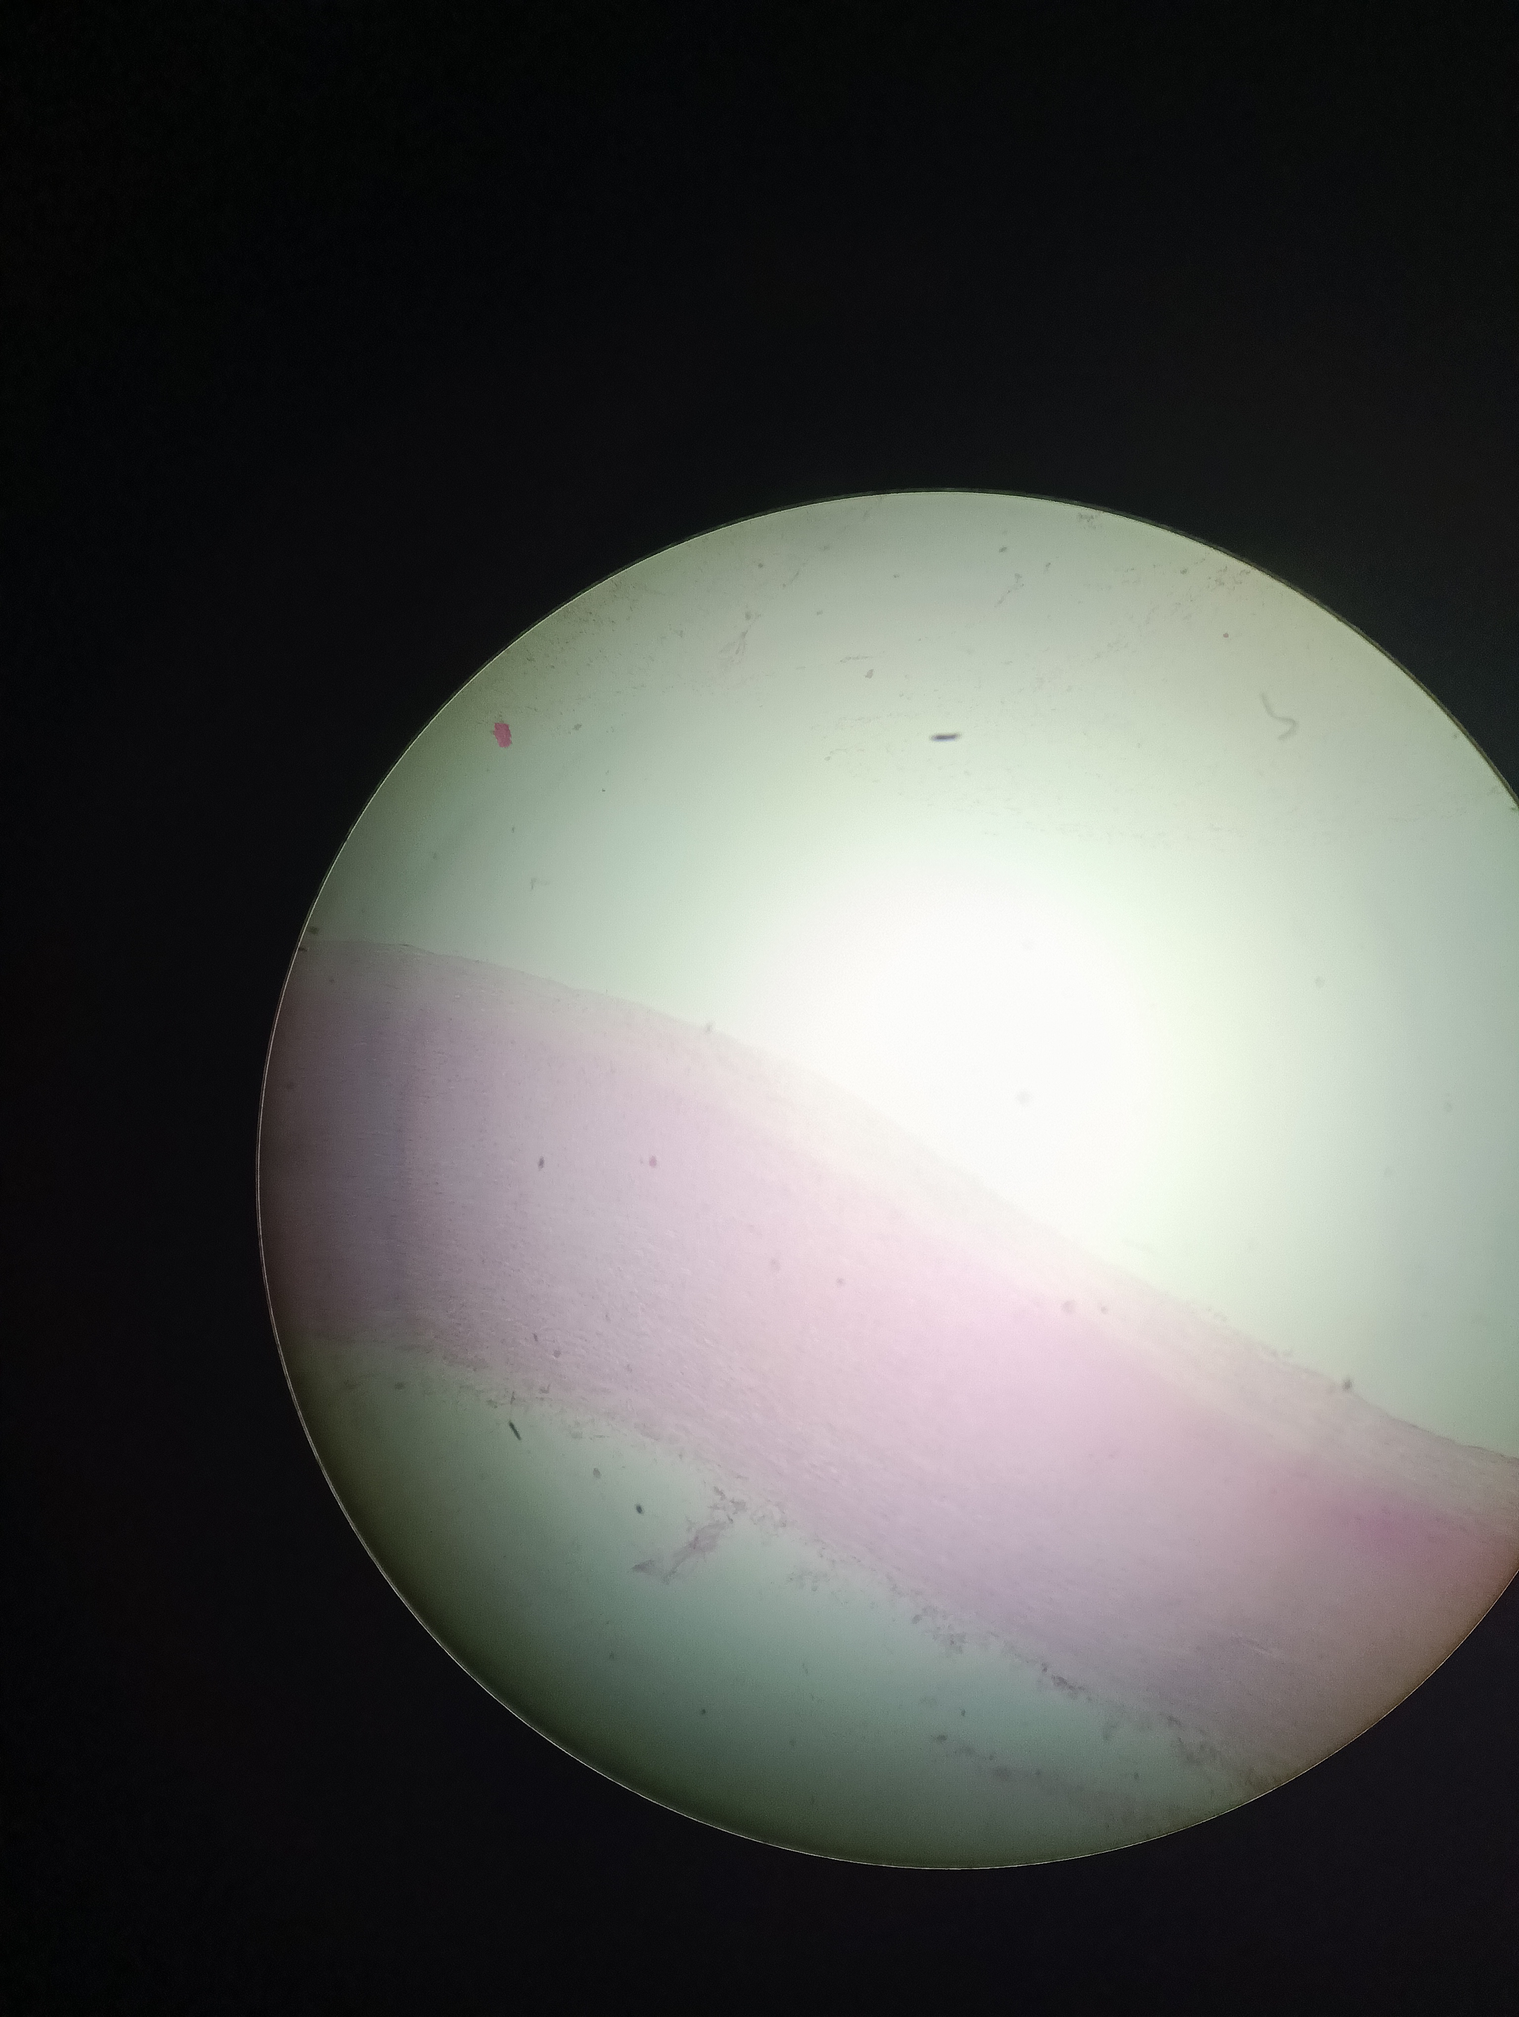
Capa íntima: la més clareta, no trencada. Primfera fila: endotelials. Desrpés: teixit connectiu
Capa mitjana: la d’enmig. Múscul llis li dona un color més intens. Làmines elàstiques. Línies brillen i van fent curves.
Adventícia: trencada. Vasa vasorum i elàstic.
Tinció especial: marca fibres elàstiques
Capa mitjana té moltes més que la íntima i la adventícia (que també en tenen)
La capa mitjana té làmines elàstiques. (xarxes grosses de fibres elàstiques)

Vena: sang a la part central per la forma.
Tres capes:

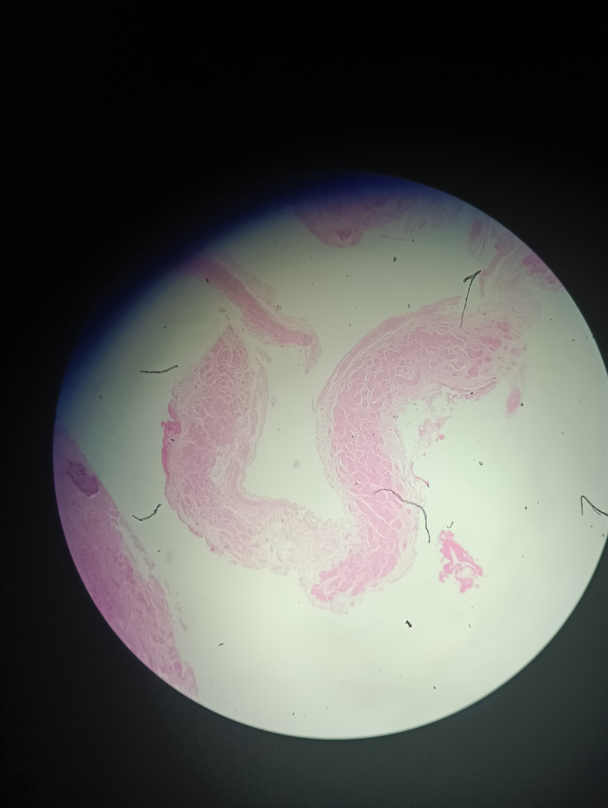
això és una vena. la capa adventícia és la més gran. la mitjana i la íntima son més petites.
adventícia té teixit connectiu. van en la direcció oposada al múscul de la capa mitjana. hi ha vasa vasorum (boles vermelles)
venes de gran calibre no tenen làmina elàstica externa, però interna sí que té (línia arrugada fosca més prima que les artèries musculars)

Vena de gran calibre perquè té múscul llis longitudinal en la adventicia. (linies mes vermelles)

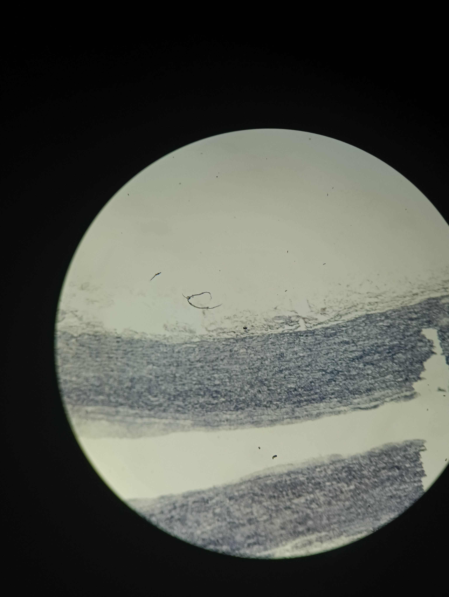

Això son fibre
Cor: allò tenyit es el miocardi i les fibres miocardiques de contracció (treball) (les de conducció no es veuen normalment)
Es col·loquen en forma d’espiral. Es poden veure totes les orientacions possibles. (al llarg i a traves)
Part pàl·lida amb vasos grans: epicardi. Es veuen vasos grans coronaris. Si no hi ha greix té teixit connectiu gras
Endocardi: a l’altre costat o revestint cavitats de cor

Fibres miocàrdiques de forma longitudinal o transversal .
- Posició del nucli: al centre (tall transversal normalment va millor però longitudinalment es veu que està al centre)
- Forma del citoplasma: allargat. En pantaló
- Estriacions? Si. Ratlles fines que van en el mateix sentit que els discs intercalars, producte de la alineació dels sarcòmers.
- Zones d’unió intercel·lular: Si, ratlles transversals anomenades discs intercalars.
- Vascularització intercel·lular molta. punts vermells

Endocardi: teixit de revestiment molt clareta.

Estructures ovalades en el teixit endocàrdic. Fibres ordenades axons, i que acompanyen swann, equivalents a oligodendròcits interfasciculars a la substància blanca (no surt a examen)

Teixit adipós dins el miocardi no mola.

Vena: recordem que la capa mitja és molt ibscura.
Múscul en sentit circular: mitja.

Múscul llis en sentit longitudinal . vena renal.

Tinció de fibres elàstiques: es veu la llum del pas. La sang es tenyeix taronja.
Les fibres estan morades i la resta no es tan clar. Làmina elàstica interna delimita la capa íntima i la mitja. Per tant és una artèria muscular amb una capa intima engruixida. Hi ha molts puntets, que son cèl·lules del sistema immune (limfòcits): hi ha inflamació

Tricròmic de Masson és verd/blau.
Tenyeix de blau el col·lagen de tipus I de forma específica. La resta de morat.

